**教 学 工 作 简 报**

2015-2016学年 第4期（总第191期）

河南省工业学校教务处督导办 2015年9月22日

**经管系组织开展《礼仪》公开课活动**

为推动经管系教学改革，推进互动式教学，完善优化学校新教学模式，发挥优秀教师的引领和示范作用，提高教师课堂教学能力和授课艺术，促进教师的专业化成长，9月18日上午，经管系组织专兼职教师在403教室15会计1班集体参加乔虹老师的《礼仪》教学公开课。

乔虹老师结合《礼仪》课程特点，按礼仪学会人际交流与沟通的课程标准要求，以礼仪的起源和学习礼仪的意义等知识娓娓道来，通过展示图片,渲染气氛，在学生自由回答的基础上教师总结，怎样借助礼仪在人生的舞台上展现你迷人的风采。在分析“反例”的过程中，让学生认清“反例”中不合礼仪的地方，预防学生误将“反例”中的行为作为模仿的对象。乔老师教学中展示出了一定的教学经验和技巧，充分体现以教师为主导、以学生为主体，使在场的师生都有学于其中的感觉；乔老师重视情景的创设,促使学生主动参与,让学生在活动中得到体验,在参与中得到发展。在场的老师深受鼓舞和启发，特别是在处理教学内容，教法的选用，教学目标的确立、教学环节的设计等方面有较大的启迪。

通过本次教学公开课，经管系专兼职教师有了一次充分的交流学习，对促进教学、推动课改都有积极作用。

经管系将不断总结经验，不断完善教研活动的内容，充分利用校内外资源，稳步推进教师角色的转变，践行教学新理念，转变教学方法，教学形式多样化，提高驾驭课堂教学的艺术性，提升教学的实效，并尽可能取得显著效果。

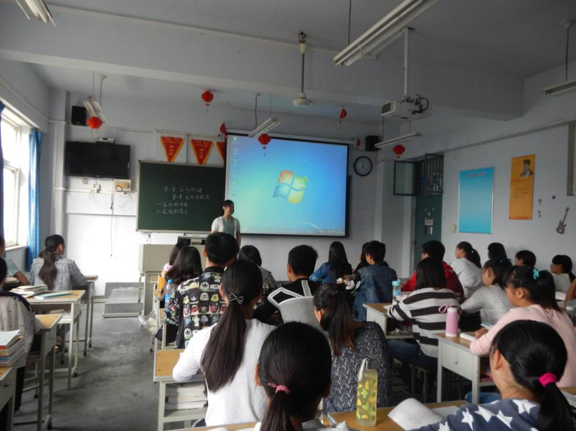

（乔老师在讲本节课的主要内容及教学目标）

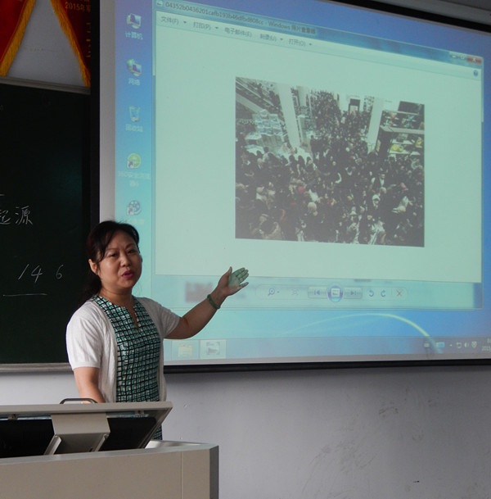

（乔老师在分析讲解“反例”等不文明现象）

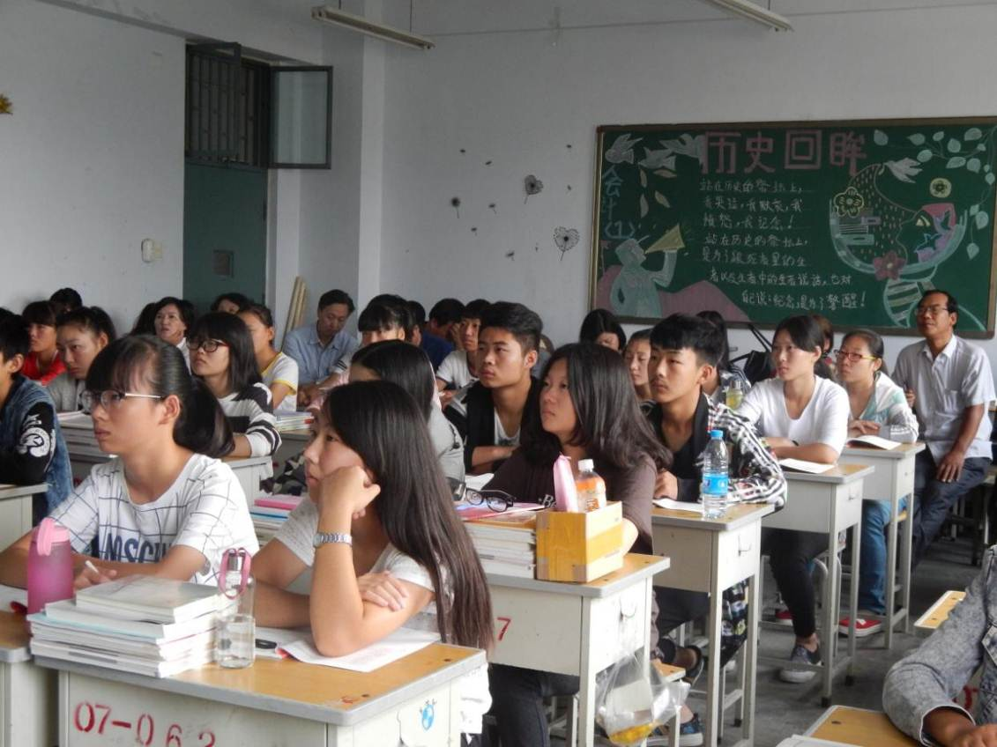

（师生在认真听讲）

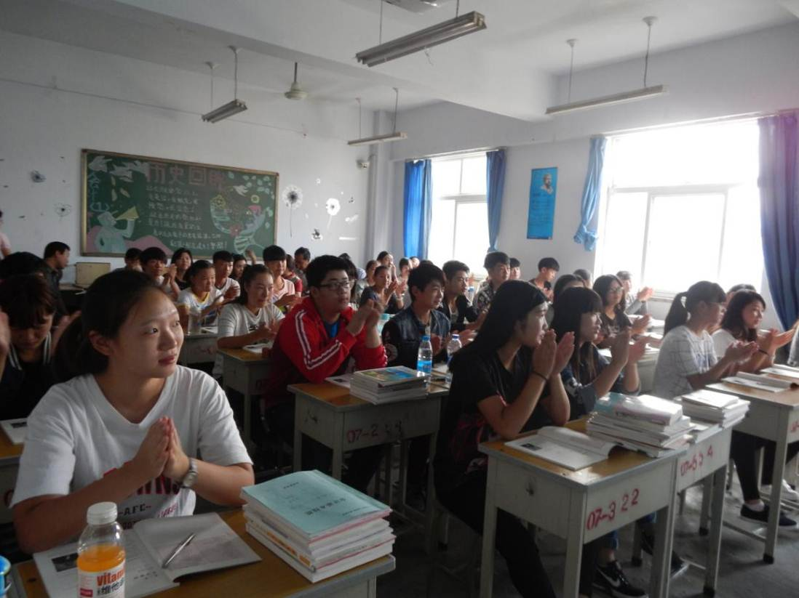

（同学们对本节课不时报以热烈的掌声）

（经管系供稿）

2015年9月22日